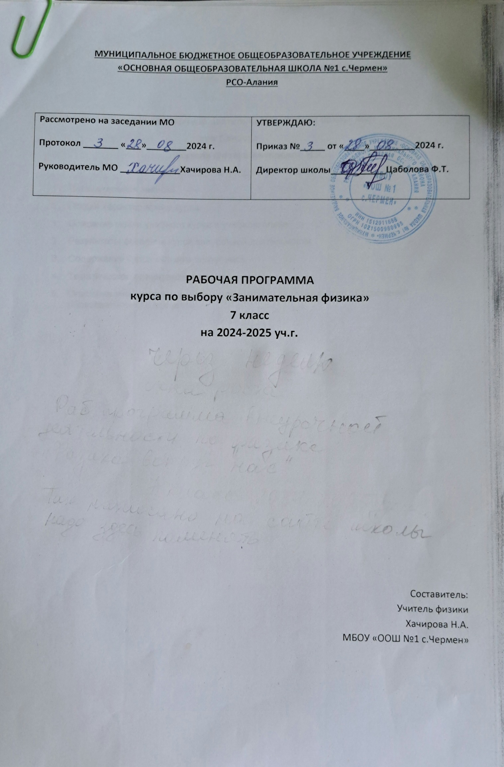

**РАБОЧАЯ ПРОГРАММА**

**курса внеурочной деятельности «Физика вокруг нас»**

**для 7 класса**

**учителя физики Хачировой Н.А.**

СОДЕРЖАНИЕ ПРОГРАММЫ:

1. Пояснительная записка
2. Общая характеристика курса
3. Описание места учебного курса в учебном плане
4. Результаты освоения курса внеурочной деятельности
5. Содержание курса «Физика вокруг нас»
6. Тематическое планирование курса
7. Описание учебно-методического и материально-технического обеспечения образовательного процесса

**1. Пояснительная записка**

Значение физики в школьном образовании определяется ролью физической науки в жизни современного общества, ее влиянием на темпы развития научно-технического прогресса.

Социальные и экономические условия в быстро меняющемся современном мире требуют, чтобы нынешние выпускники получили целостное компетентностное образование. Успешное формирование компетенций может происходить только в личностно-ориентированном образовательном процессе на основе личностно-деятельностного подхода, когда обучающийся выступает как субъект деятельности, субъект развития.

Приобретение компетенций базируется на опыте деятельности обучающихся и зависит от их активности. Самый высокий уровень активности - творческая активность - предполагает стремление ученика к творческому осмыслению знаний, самостоятельному поиску решения проблем. Именно компетентностно-деятельностный подход может подготовить человека умелого, мобильного, владеющего не набором фактов, а способами и технологиями их получения, легко адаптирующегося к различным жизненным ситуациям.

Воспитание творческой активности учащихся в процессе изучения ими физики является одной из актуальных задач, стоящих перед учителями физики в современной школе. Основными средствами такого воспитания и развития способностей учащихся являются экспериментальные исследования и задачи. Умением решать задачи характеризуется в первую очередь состояние подготовки учащихся, глубина усвоения учебного материала. Решение нестандартных задач и проведение занимательных экспериментальных заданий способствует пробуждению и развитию у них устойчивого интереса к физике.

**Целями** изучения курса являются:  
- развитие интереса и творческих способностей обучающихся при освоении ими метода научного познания;  
- приобретение учащимися знаний и чувственного опыта для понимания явлений природы;  
- формирование представлений об изменчивости и познаваемости мира, в котором мы живем.  
Достижение этих целей обеспечивается решением следующих **задач:**  
- знакомство учащихся с методом научного познания и методами исследования объектов и явлений природы (наблюдение, опыт, выявление закономерностей, моделирование явлений, формулировка гипотез и постановка задач по их проверке, поиск решения задач, подведение итогов и формулировка вывода);  
- приобретение учащимися знаний о физических явлениях, величинах, характеризующих эти явления.  
- - формирование у учащихся умения наблюдать и описывать явления окружающего мира в их взаимосвязи с другими явлениями, выявлять главное, обнаруживать закономерности в протекании явлений и качественно объяснять наиболее распространенные и значимые для человека явления природы;  
- понимание отличия научных данных от непроверенной информации, ценности науки для удовлетворения бытовых, производственных и культурных потребностей человека.  
  
2. Общая характеристика курса «Физика вокруг нас» Программа внеурочного курса для обучащихся 7 классов является расширением предмета «Физика».

Основополагающими принципами построения курса являются: научность в сочетании с доступностью; практико-ориентированность, метапредметность и межпредметность.

**3.Описание места учебного курса «Физика вокруг нас» в учебном плане**

Программа курса рассчитана на 17-18 часов (1 раз в неделю в условиях организации внеурочной деятельности ФГОС ООО) и предназначена в качестве курса по выбору естественнонаучного цикла общеинтеллектуального направления для обучащихся 7 классов.

Возраст учащихся: 13-14 лет.

В основе внеурочного курса лежит системно -деятельностный подход, который предполагает:

* воспитание и развитие качеств личности, отвечающих требованиям информационного общества;
* ориентацию на результаты образования как системообразующий компонент курса, где развитие личности обучающегося на основе усвоения универсальных учебных действий, познания и освоения мира составляет цель и результат образования;
* учет индивидуальных возрастных и интеллектуальных особенностей обучающихся;
* обеспечение преемственности начального общего, основного и

среднего (полного) общего образования;

* разнообразие видов деятельности и учет индивидуальных особенностей каждого обучающегося, обеспечивающих рост творческого потенциала, познавательных мотивов, обогащение форм взаимодействия со сверстниками и взрослыми в познавательной деятельности;
* гарантированность достижения планируемых результатов освоения внеурочного курса, что и создает основу для самостоятельного успешного усвоения обучающимися новых знаний, умений, компетенций, видов и способов деятельности.

Важными **формами деятельности учащихся** являются:

* развитие практических умений в работе с дополнительными источниками информации**:** энциклопедиями, справочниками, словарями, научно-популярной литературой для подросткового возраста, ресурсами Internet и др.

В преподавании курса используются следующие **формы работы** с учащимися:

* работа в малых группах (2-5 человек);
* проектная работа;
* подготовка сообщений;
* исследовательская деятельность;
* информационно-поисковая деятельность; выполнение практических работ; проведение опытов.

Содержание программы курса предоставляет широкие возможности для осуществления дифференцированного подхода к обучащимся при их обучении, для развития творческих и интеллектуальных способностей, наблюдательности, эмоциональности и логического мышления.

4. Результаты освоения курса «Физика вокруг нас»

Сформулированные цели реализуются через достижение образовательных результатов. Эти результаты структурированы по ключевым задачам общего образования, отражающим индивидуальные, общественные и государственные потребности, и включают в себя предметные, метапредметные и личностные результаты. Особенность физики заключается в том, что многие предметные знания и способы деятельности имеют значимость для других предметных областей и формируются при их изучении.

|  |  |  |
| --- | --- | --- |
| **Личностные**  **результаты** | **Метапредметные результаты** | **Предметные** |
| **I Обучащиеся смогут:**  1.Развивать любознательность и формировать интерес к изучению природы методами естественных наук  2. Развивать интеллектуальные и творческие способности. **II Обучащиеся получат возможность:**1. Воспитать ответственное отношение к природе 2. Осознать необходимость защиты окружающей среды. | **I Обучащиеся научатся:**   1. Овладевать способами самоорганизации учебной деятельности:   а) ставить цели и планировать личную учебную деятельность;  б) оценивать собственный вклад в деятельность группы;  в) проводить самооценку уровня личных учебных достижений   1. Освоивать приемы исследовательской деятельности:   а) формулировать цели учебного исследования | **I Обучащиеся должны**  **научиться:**  1. В ценностноориентационной сфере - формировать  представление об одном из важнейших способов познания человеком окружающего мира. 2. Формировать элементарные исследовательские умения.  **II Обучащиеся получат возможность:**  Применять полученные знания и умения: а) для решения практических задач в повседневной |
| 3. Развивать мотивацию к изучению различных естественных наук. | (опыта, наблюдении); б) составлять план, фиксировать результаты, использовать простые измерительные приборы;  в) формулировать выводы по результатам исследования.  **II Обучащиеся получат возможность научиться:**1. Формировать приемы работы с информацией, т.е. уметь:  а) искать и отбирать источники информации (справочные издания на печатной основе, периодические издания, Интернет и т. д.) в соответствии с учебной задачей или реальной жизненной ситуацией;  б) систематизировать информацию;  в) понимать информацию в различной знаковой форме - в виде таблиц, диаграмм, графиков, рисунков и т.д.  2. Овладевать опытом межличностной коммуникации, корректным ведением диалога и участием в дискуссии; участвовать в работе группы в соответствии с обозначенной целью. | жизни;  б) для осознанного соблюдения норм и правил безопасного поведения в природной и социальной среде. |

**5. Содержание программы курса внеурочной деятельности**

**«Физика вокруг нас»**

1. Введение (3часа)

Методы научного познания: наблюдение, опыт. Моделирование. Умение

извлекать необходимую информацию из текста, анализировать полученную информацию.

Рассказы о физиках, их открытиях. Международная система единиц.

2. Подготовка к олимпиаде (4 часа)

Решение задач повышенной сложности по физике и астрономии.

3. Проектная деятельность (2 часа)

Выбор возможных тем проектов

4. Механическое движение (2 часа)

Траектория. Прямолинейное и криволинейное движение. Путь. Скорость. Равномерное и неравномерное движение. Относительность движения. Движение планет Солнечной системы.

Решение задач на тему «Механика».

5. Плотность вещества (2 часа)

Масса тела. Измерение массы тела на весах.

Расчет массы и объема тела по его плотности.

6. Взаимодействие тел (1 час)

Явление инерции. Взаимодействие тел.

7.Силы в природе (2 часа)

Сила. Явление тяготения. Сила тяжести. Сила упругости. Сила трения.

Решение задач на тему «Силы в природе»

8. Зачетная работа по курсу (2 часа)

**6.Тематическое планирование (поурочное) курса «Физика вокруг нас»**

**на 2024-2025 учебный год**

|  |  |  |  |  |
| --- | --- | --- | --- | --- |
| №  ***п/п*** | ***Тема урока*** | ***Количество***  ***часов*** | ***Дата по факту*** | ***Проведено*** |
| 1. | Инструктаж по ТБ. Физика и познание мира. | 1 |  |  |
| 2. | Рассказы о физиках. Люди науки. Нобелевские лауреаты по физике. | 1 |  |  |
| 3. | Международная система единиц СИ и другие системы единиц. | 1 |  |  |
| 4 | Решение олимпиадных задач по астрономии ( подготовительный этап к школьной олимпиаде) | 1 |  |  |
| 5. | Решение олимпиадных задач по физике( подготовительный этап к школьной и городской олимпиаде по физике | 1 |  |  |
| 6. | Решение олимпиадных задач по физике( подготовительный этап к школьной и городской олимпиаде по физике | 1 |  |  |
| 7. | Решение олимпиадных задач по физике( подготовительный этап к школьной и городской олимпиаде по физике | 1 |  |  |
| 8. | Проектная деятельность. Выбор тем проектов. | 1 |  |  |
| 9. | Проектная деятельность. Выбор тем проектов. | 1 |  |  |
| 10. | Механическое движение. Алгоритм решения задач на тему «Механическое движение» | 1 |  |  |
| 11. | Механическое движение. Алгоритм решения задач на тему «Механическое движение» | 1 |  |  |
| 12 | Плотность. Расчет массы и объема тела по его плотности. | 1 |  |  |
| 13 | Плотность. Расчет массы и объема тела по его плотности. | 1 |  |  |
| 14. | Взаимодействие тел. | 1 |  |  |
| 15. | Силы в природе. Алгоритм решения задач на тему «Силы в природе» | 1 |  |  |
| 16. | Силы в природе. Алгоритм решения задач на тему «Силы в природе» | 1 |  |  |
| 17. | Зачетная работа по курсу | 1 |  |  |
| 18. | Зачетная работа по курсу | 1 |  |  |

Учебно-тематический план

|  |  |  |
| --- | --- | --- |
| № | Название раздела | Кол-во часов |
| 1 | Введение | 3 |
| 2 | Решение олимпиадных задач по физике | 4 |
| 3 | Проектная деятельность | 2 |
| 4 | Механическое движение | 2 |
| 5 | Плотность | 2 |
| 6 | Взаимодействие | 1 |
| 7 | Силы в природе | 2 |
| 8 | Зачетная работа по курсу | 2 |
|  |  | Итого: 18 часов |